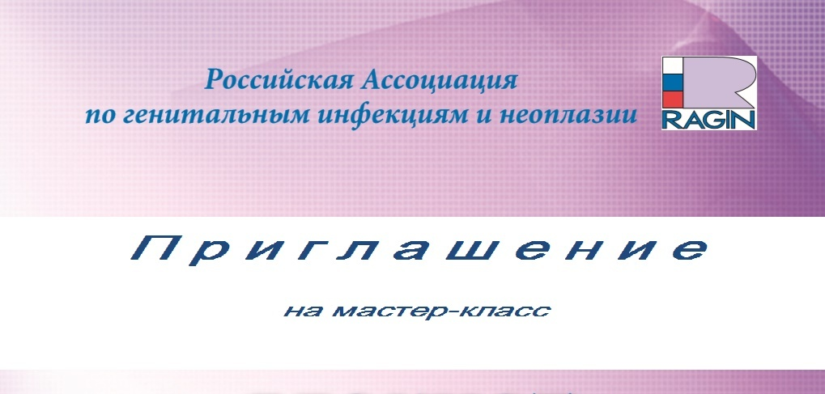
www.ragin-std.ru Vk.com/raginstd

Российская Ассоциация по генитальным инфекциям и неоплазии
ФГБОУ ВО «Северо-Осетинская государственная
медицинская академия» МЗ РФ
Институт биомедицинских исследований ВНЦ РАН
Всероссийский образовательный проект ОНКОПАТРУЛЬ:
«Женщины разного возраста между онконебрежностью и онкофобией: Как не допустить рак?»
В рамках проекта проводится мастер-класс
«Шейка матки, генитальные инфекции, гормоны. Особенности кольпоскопии»

Дата и время проведения: 16 марта 2018 г. 12.00 – 16.00 Место проведения: г. Владикавказ, ул.Пушкинская 40,
конференц зал СОГМА

Участие БЕСПЛАТНОЕ
Учебное мероприятие соответствует установленным требованиям
Комиссии Координационного Совета по развитию
непрерывного медицинского и фармацевтического образования
Министерства Здравоохранения Российской Федерации
Каждому участнику выдается Блокнот Кольпоскописта и Свидетельство с указанием количества зачетных кредитов, сертифицированных
в Комиссии КС по развитию НМФО

Участие компаний, производящих, распространяющих фармацевтические препараты и изделия медицинского назначения не влияет на программу НМО. Любая представляемая информация о препаратах, озвученная или переданная Участникам Мероприятия, не вносит своей доли в начисляемые образовательные баллы

Уважаемый коллега!
Имеем честь пригласить Вас на обучающий семинар Российской ассоциации по генитальным инфекциям и неоплазии (РАГИН)

ПРОГРАММА
Модераторы:
Ремизов Олег Валерьевич – ректор Северо-Осетинской государственной медицинской академии Минздрава России д.м.н.(Владикавказ)
Роговская Светлана Ивановна - президент Российской ассоциации по генитальным инфекциям и неоплазии, профессор кафедры акушерства и гинекологии Российской медицинской академии непрерывного медицинского образования, главный научный сотрудник Российского научного центра медицинской реабилитации и курортологии Минздрава России, д.м.н. (Москва)
Ледина Антонина Виталиевна - медицинский директор Российской ассоциации по генитальным инфекциям и неоплазии, доцент кафедры акушерства, гинекологии и репродуктивной медицины Российского университета дружбы народов Минобрнауки РФ, д.м.н. (Москва)
Цаллагова Лариса Владимировна– Заслуженный врач РФ, доктор медицинских наук, профессор, зав.кафедрой акушерства и гинекологии №1 ФГБОУ ВО СОГМА МЗ РФ, зав.отделом ИБМИ ВНЦ РАН
Цидаева Татьяна Ильинична – Зам.министра Здравоохранения РСО-Алания, доктор медицинских наук, профессор, зав.кафедрой акушерства и гинекологии №2 ФГБОУ ВО СОГМА МЗ РФ

11:00-12:00 Регистрация
12:00-12:10 Приветственное слово: Ректор СОГМА, д.м.н. Ремизов О.В.
Зам.министра Здравоохранения РСО-Алания, Цидаева Татьяна Ильинична, д.м.н., профессор
12:10-13:00 ПРОЕКТ ОНКОПАТРУЛЬ
Женщина и рак: междисциплинарный взгляд психологов и врачей на проблему. Гормоны и эпителиальная дисплазия. Искусство выбора гормонотерапии и контрацепции: роль гестагенного компонента. Гормоны и возраст: позиция врача и мнение пациентки. Миома матки с позиции онкофобии. Профилактика РШМ и рака молочной железы. Врач: исцелись сам! Как врачу сохранить здоровье? Советы психологов. Разбор клинических ситуаций. Роговская С.И., Ледина А.В.
13:00-13:15 Профилактика онкозаболеваний половых органов у женщин РСО-Алания- Цидаева Татьяна Ильинична – Зам.министра Здравоохранения РСО-Алания, доктор медицинских наук, профессор, зав.кафедрой акушерства и гинекологии №2 ФГБОУ ВО СОГМА МЗ РФ

13:15-14:00 Роль ВПЧ в генезе РШМ. Патогенез и клиника ВПЧ-ассоциированных заболеваний гениталий. Физиологические и патологические состояния шейки матки.

14:00-14:30 Кофе-брейк
14:30-16:00 Диагностика и лечение CIN, современная тактика ведения. Сложные ситуации в кольпоскопии: беременность, атрофия, воспаление. Стандарты диагностики и лечения генитальных инфекций. Влияние биоценоза влагалища на патологию шейки матки и его коррекция. Физиохирургическое лечение. Роговская С.И., Ледина А.В.
16:00-16:15 Заключительное слово. Динамика онкозаболеваемости в РСО-Алания.
Цаллагова Лариса Владимировна– Заслуженный врач РФ, доктор медицинских наук, профессор, зав.кафедрой акушерства и гинекологии №1 ФГБОУ ВО СОГМА МЗ РФ, зав.отделом ИБМИ ВНЦ РАН
16.15. Тестирование. Дискуссия. Выдача свидетельств

